## Android 开发环境搭建

### Android Studio 简单介绍

2013年GoogleI/O大会首次发布了Android Studio IDE（Android平台集成开发环境）。它基于Intellij IDEA开发环境，旨在取代Eclipse和ADT（Android开发者工具）为开发者提供更好的开发工具。相对于Eclipse ADT，Android Studio 提供了集成的Android开发工具，更方便开发人员开发和调试。

### 下载和安装相关软件

物理机版本：Win10（64位）

Java SDK版本：jdk-7u80-windows-x64（64位）

Android Studio版本：android-studio-ide-143.2739321-windows（2.0）

SQLiteExpertPersonal ：4.0

夜神模拟器 官网最新版即可

注：物理机版本和Java SDK版本必须要保持一致，即：同为64位或者同为32位。

### 搭建步骤一、下载安装JDK

官方下载jdk地址：<http://www.oracle.com/technetwork/java/javase/downloads/jdk7-downloads-1880260.html> （选择jdk1.7版本的64位操作系统，现在推荐选择jdk1.8版本）

如下图，选择最后一个下载即可：

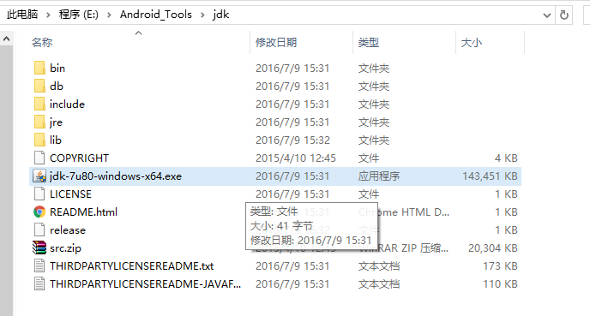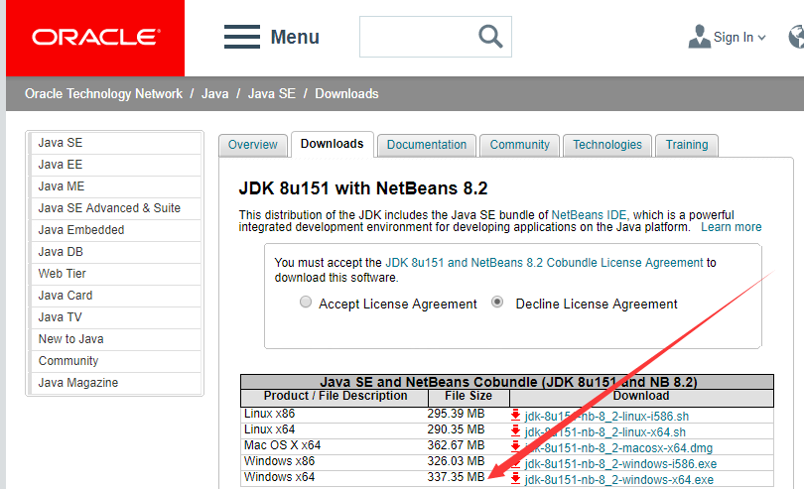下载到本地电脑后双击进行安装。JDK的安装过程比较简单，安装过程基本上就是一路Next即可，在安装完JDK后，会提示安装JRE的窗口，选择取消安装，因为在JDK中已经包含了JRE，这样在完成安装后目录如下图所示：

JDK的全称是Java SE Development Kit，也就是Java 开发工具箱。SE表示标准版。JDK是Java的核心，包含了Java的运行环境（Java Runtime Environment），一堆Java工具和给开发者开发应用程序时调用的Java类库。

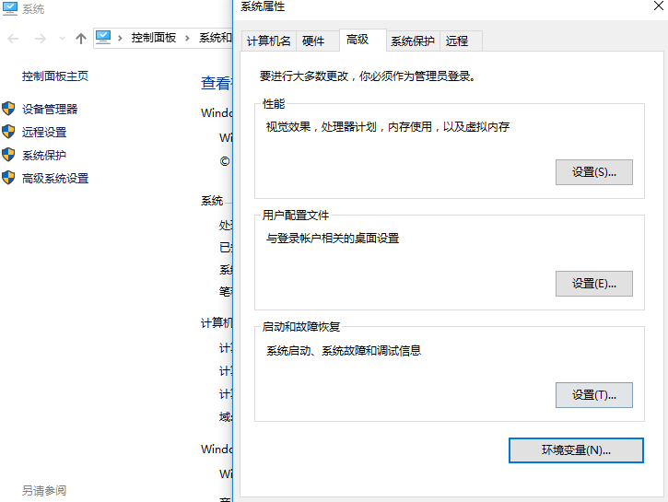配置Windows上jdk的环境变量。在“我的电脑”右键，选择“属性”，然后选择“高级系统设置”，接着选择“环境变量”。

1、JAVA_HOME

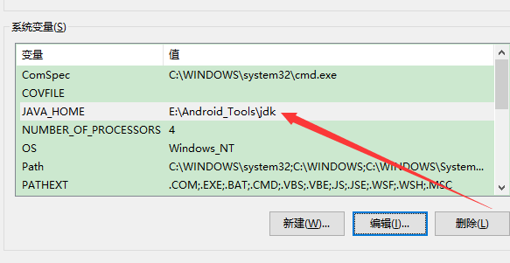先设置这个系统变量名称，变量值为JDK在你电脑上的安装路径：E:\Android_Tools\jdk创建好后则可以利用%JAVA_HOME%作为JDK安装目录的统一引用路径。

2、Path

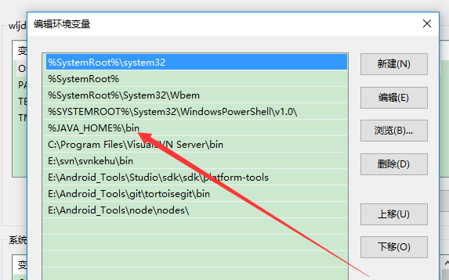PATH属性已存在，可直接编辑，在原来变量后追加：;%JAVA_HOME%\bin

此时在DOS命令窗口中确定是否安装成功，如下图所示 即为Java SDK 安装成

功。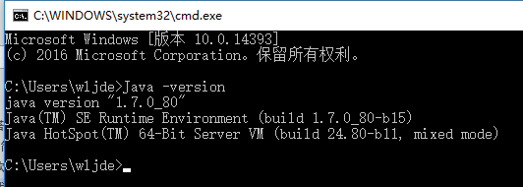

### 搭建步骤二、Android Studio 下载安装

1. 下载地址：<https://developer.android.google.cn/studio/index.html> ，下载2.0版本即可，下载的时选择包含用于构建 Android 应用所需的所有工具版本。这种版本的已经包含了android SDK文件。

2、安装

下载完成后，就可以开始安装了，用鼠标双击android-studio-bundle-135.

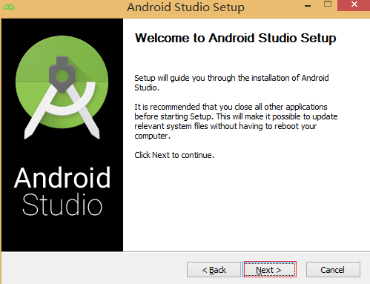1740770-windows.exe启动安装程序，Android Studio安装过程如下图所示

安装过程中全部按默认选择即可，安装位置可自行选择。对于Android Studio 没有什么复杂的配置，安装完成后打开即可开始工作。第一次启动需要时间较长

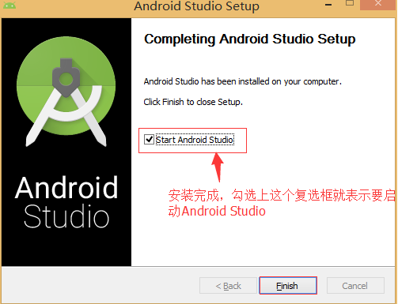如下图，表示安装成功

到此处，Android开发环境以及搭建完成，可以进行开发，下面两个软件是可选择项。

### SQLiteExpertPersonal和模拟器的安装

对于这两个软件的安装来说，不涉及到配置环境，版本要求，可直接在百度中搜索下载，默认安装即可。